ĐOÀN TNCS HCM XÃ AYUN RA QUÂN GẶT LÚA
Chiều ngày 11/5/2021 Đoàn TNCS HCM xã Ayun ra quân gặt lúa và làm công tác dân vận đối với gia đình quân nhân, tại làng Keo.
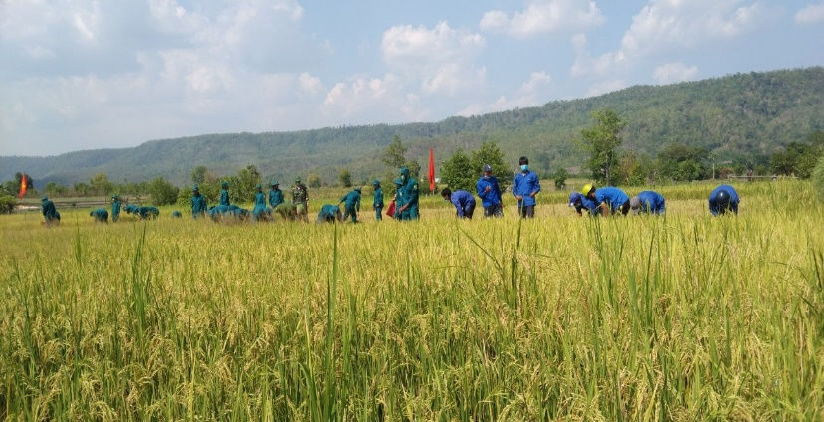
Nhằm kịp thời hỗ trợ và giúp đỡ các gia đình có con, em nhập ngũ Đoàn viên thanh niên xã Ayun làm hậu phương vững chắc cho các đoàn viên, thanh niên trên địa bà xã yên tâm lên đường nhập ngũ.
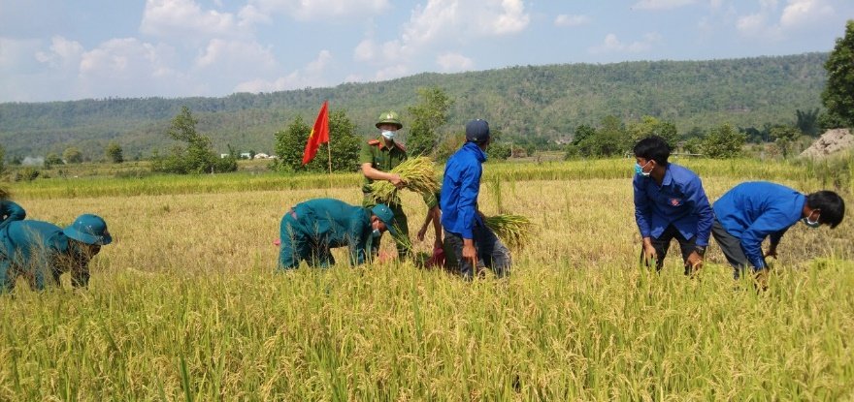
Ảnh: N Rối
Đ/c Đinh Tương sinh ra trong gia đình đông anh em và còn nhỏ, mẹ mất sớm hoàn cảnh gia đình đặc biệt khó khăn, hiện Đinh Trương đang là quân nhân nhập ngũ và từ khi em nhập ngũ chỉ có bố là người lao động chính để nuôi các em trong gia đình. Thấy vậy, Đoàn xã Ayun phối hợp với cùng lực lượng Vũ trang, dân quân giúp ngày công gặt lúa và làm công tác dân vận đối với gia đình quân nhân em Đinh Tương đang tại ngũ. Với sự tham gia của hơn 50 đoàn viên thanh niên và lực lượng Vũ trang, dân quân.
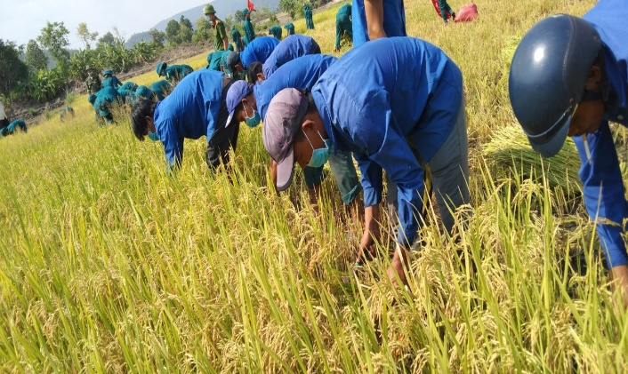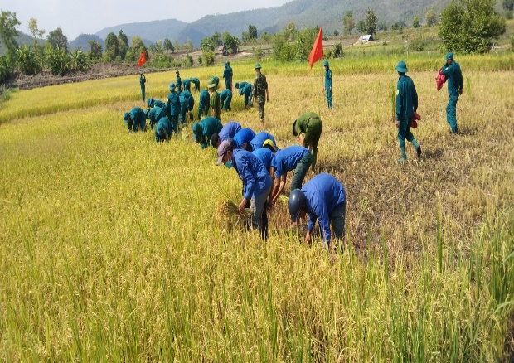

Đây là hoạt động ý nghĩa lớn và tạo niềm tin vững chắc cho quân nhân nhập ngũ yên tâm công tác, tạo khối đại đoàn kết trong tình quân dân.

